

Universidad Tecnológica Nacional, Facultad Regional Villa María

Ingeniería en sistemas de información

Cátedra: Análisis de Sistemas de Información

TRABAJO PRÁCTICO INTEGRADOR

Verificación Técnica Vehicular (VTV)

Docentes:

- Ing. Achetta, Laura

- Ing. Quiroz Ortiz, Valeria

- Ing. Simieli, Paola

Grupo: CA15

Participantes:

* Albarracin, Trinidad [trinialbarracin13@gmail.com](mailto:trinialbarracin13@gmail.com) 15660
* Amaya, Florencia Abigail [hana.flopy@gmail.com](mailto:hana.flopy@gmail.com) 15753
* Anselmi, lara [anselmilara28@gmail.com](mailto:anselmilara28@gmail.com) 15746
* Bergas, Victoria [victoriasbergas06@gmail.com](mailto:victoriasbergas06@gmail.com) 15663
* Corti, Elba [elbacorti@gmail.com](mailto:elbacorti@gmail.com) 15670
* Petrucci, Bianca [biancapetruccilove2002@gmail.com](mailto:biancapetruccilove2002@gmail.com) 15880

ENTREGA: Nº 3

18/10/2024

ÍNDICE

ENTREGA N°1 3

1.1 Introducción al Trabajo 3

1.2 Descripción detallada del funcionamiento actual de la Organización específicamente en el área de análisis en el trabajo Integrador 3

1.3 Identificación de Procesos de Negocio actuales y con la modificación propuesta por la cátedra, con una breve descripción de cada uno 4

1.4 Mapa de Procesos 5

1.5 Modelado del proceso con BPMN y plantilla de proceso negocio asociada 6

ENTREGA N°2 10

2.1 Modelo de objetos del dominio del problema 10

A. Diagrama de clases inicial 10

B. Atributos y Métodos 11

C. Navegabilidad y Multiplicidad 11

Entrega N°3 12

3.1 Listado de Requerimientos No Funcionales 12

3.2 Diagrama de casos de usos del sistema de información 12

A. Casos de uso esenciales 12

B. Casos de uso de soporte 12

C. Listado de objetivos de los casos de usos 12

● Listado Casos de uso esenciales: 12

● Listado Casos de uso de soporte: 12

Bibliografía utilizada 13

1er entrega: 13

2da entrega: 13

3era entrega: 13

# 

# 

# ENTREGA N°1

## **1.1 Introducción al Trabajo**

Nombre de la Institución:

Verificación Técnica Vehicular (VTV).

Domicilio:

Reconquista 661 Piso 2, C1003ABM Buenos Aires Argentina

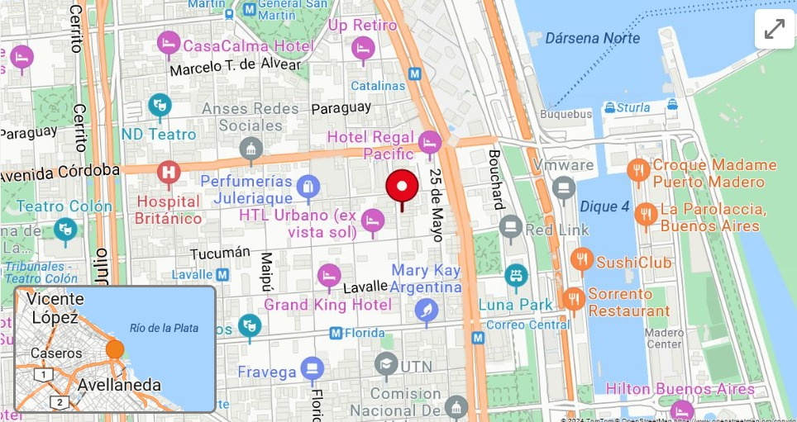

Objetivos que se persiguen con el desarrollo del Trabajo Integrador:

Este trabajo tendrá como objetivo principal la aplicación y la relación de los contenidos desarrollados a lo largo del programa de la cátedra e integrar los conocimientos adquiridos en las materias verticales y horizontales.

## **1.2 Descripción detallada del funcionamiento actual de la Organización específicamente en el área de análisis en el trabajo Integrador**

La Estación de Verificación Técnica Vehicular (VTV) es la unidad funcional que se encarga de evaluar el estado de los vehículos. Cuenta con todo lo necesario para prestar el servicio, incluyendo terreno, edificios, equipos, vehículos, personal capacitado y toda la infraestructura necesaria.

El proceso de verificación se realiza mediante equipos automatizados y personal técnico especializado. Se analizan y controlan las características del vehículo en cuanto a su estado de conservación y su aptitud para funcionar de manera segura y respetando el medio ambiente.

El cliente debe llegar a la planta con su vehículo, la documentación requerida y una cita previa o puede llegar sin turno. Cuando llega sin turno en la recepción le dicen si tienen disponibilidad o no. En la planta, se solicitan datos del titular y del vehículo, y se verifica la marca, modelo,número de chasis, patente y año de fabricación del vehículo.

El vehículo es dirigido a la línea de inspección, donde se detectan los defectos visuales y se registran los datos del frenómetro, del banco de suspensión y de alineación. Si todo está en orden, se emite un informe detallado y se otorga una oblea con una validez de un año.

En caso de detectar defectos leves, se emite un informe con resultado condicional y se establece un plazo de 60 días para realizar las reparaciones necesarias. Si se detectan defectos graves, se establece un plazo de un día para resolver la situación.

La primera revisión tiene un costo dependiendo del tipo (moto o auto), también dependiendo de su peso, pero la segunda no implica ningún cargo adicional. Si un vehículo obtiene más de 3 resultados desaprobados, deberá pagar nuevamente como si fuera su primera vez.

Finalmente, una vez al mes, el gerente envía un reporte al municipio con los vehículos que realizaron la VTV, incluyendo datos como la patente, número de oblea, fecha de vencimiento y titular del vehículo.

## **1.3 Identificación de Procesos de Negocio actuales y con la modificación propuesta por la cátedra, con una breve descripción de cada uno**

Proceso:Conjunto de actividades relacionadas lógicamente, que toman uno o más tipos de entradas (inputs) y crean uno o más resultados (outputs) que producen un valor para la organización, sus inversores y/o sus clientes.

Tipos de procesos de negocio:

* Estratégicos: son aquellos que orientan la dirección de una organización.
* Centrales: son aquellos que constituyen el núcleo de actividad de la organización.
* De soporte: son aquellos que apoyan a los centrales en su desarrollo.

Los mismos son:

* Proceso de Establecimiento de las condiciones y requerimientos para la verificación
* Proceso de Definición de servicios y tarifas
* Proceso de Gestión de turnos
* Proceso de primera inspección
* Proceso de Reverificación
* Proceso de Cobro del servicio
* Proceso de Control de oblea
* Proceso de Mantenimiento de maquinarias
* Proceso de Compra de insumos

Objetivos de los procesos:

* Proceso de Establecimiento de las condiciones y requerimientos para la verificación: tiene como objetivo definir y asegurar los estándares técnicos y normativos necesarios para llevar a cabo una verificación precisa de los vehículos cumpliendo con las regulaciones y su aptitud para circular en la vía pública.
* Proceso de Definición de servicios y tarifas: tiene como objetivo establecer una estructura de los servicios y sus costos en relación a la clase de servicio/verificación.
* Proceso de gestión de turnos: tiene como objetivo brindar turnos para una organización eficiente de la llegada y atención de los clientes.
* Proceso de primera inspección: tiene como objetivo recibir un vehículo, evaluando y asegurando que cumpla con los requisitos técnicos y de seguridad establecidos por la normativa vigente.
* Proceso de reverificación: tiene como objetivo asegurarse que el vehículo, al ingresar nuevamente, cumpla con los requisitos técnicos y de seguridad que no cumplió en la verificación anterior.
* Proceso de cobro del servicio: tiene como objetivo gestionar la facturación y el cobro de los servicios prestados por la empresa.
* Proceso de control de oblea: tiene como objetivo revisar que la oblea posea la fecha de vencimiento, datos del vehículo y que sea entregada correctamente al cliente.
* Proceso de mantenimiento de máquinas: tiene como objetivo mantener las máquinas que se usan para la inspección técnica vehicular en buen estado conservación, es decir, limpias y en correcto funcionamiento.
* Proceso de compra de insumos: tiene como objetivo abastecer al establecimiento de los insumos necesarios para su correcto funcionamiento.

**1.4 Mapa de Procesos**

Mapa de procesos: Representación gráfica de procesos que componen una organización con una clasificación lógica para mostrar la relación que tienen entre ellos y el exterior. Así de esta manera logramos tener una idea básica de la actividad de la empresa.

# 

## **1.5 Modelado del proceso con BPMN y plantilla de proceso negocio asociada**

Modelo: Un modelo es una simplificación de la realidad y complejidad. Construimos modelos para poder comprender mejor el sistema que estamos desarrollando y es una representación a bajo costo de la realidad.

BPMN: Business Process Modeling Notation (BPMN) es una notación gráfica que describe la lógica de los pasos de un proceso de negocio. Esta notación ha sido especialmente diseñada para coordinar la secuencia de procesos y los mensajes que fluyen entre los participantes en las diferentes actividades.

Plantilla de proceso de negocio: Lo que se busca con este recurso es contar con un flujo claro de lo que se hace, quién lo hará y cómo lo ejecutará. Así habrá la noción detallada de un proceso con el objetivo de que pueda repetirse, idealmente sin errores.

Regla de negocio: Determinan la estructura de la información y las políticas de la empresa. Las Reglas del Negocio o Conjunto de Reglas de Negocio describen las políticas, normas, operaciones, definiciones y restricciones presentes en una organización y que son de vital importancia para alcanzar los objetivos de la misma. Estas pueden ser explícitas o tácitas.

Son las reglas o grupos de reglas que evalúan condiciones para definir acciones o resultados.

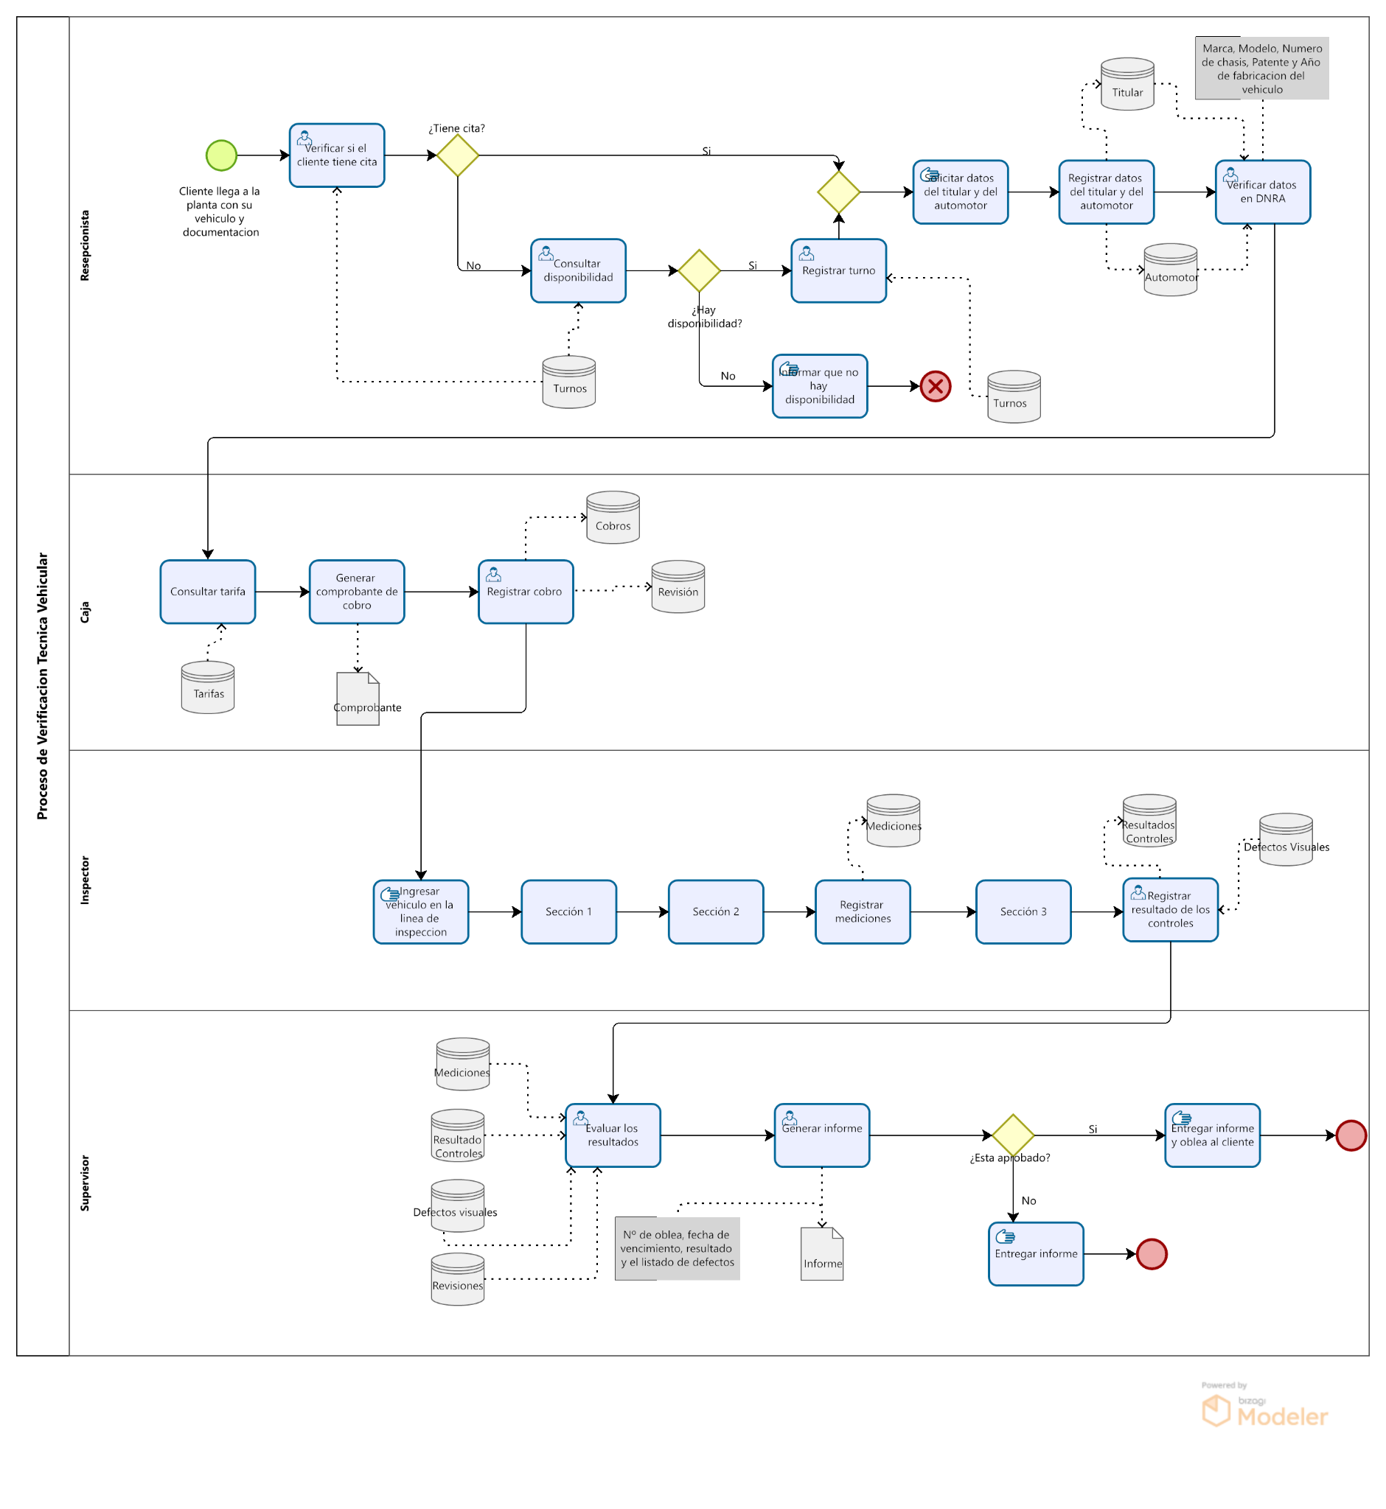

| Proceso de Negocio: Primera Inspección. | | | | | | |
| --- | --- | --- | --- | --- | --- | --- |
| Objetivo | | Recibir un vehículo, evaluando y asegurando que cumpla con los requisitos técnicos y de seguridad establecidos por la normativa vigente. | | | | |
| Cliente del Proceso | | Propietarios del vehículo a verificar. | | | | |
| Producto del Proceso | | Verificación del vehículo aprobada y oblea obtenida. | | | | |
| Proveedores del Proceso e insumos que brinda cada uno | | Proveedor | | Insumo | | |
| Gestión de Turnos.  Establecimiento de las condiciones y requerimientos para la verificación.  Definición de servicios y tarifas. | | Turno obtenido.  Información sobre datos/papeleo a solicitar y valores estándar para una aprobación.  Información sobre precios según el vehículo. | | |
| Control de oblea.  Mantenimiento de máquinas.  Compra de insumos.  Compra de oblea. | | Información de la oblea controlada y en condiciones.  Máquinas limpias y en buen estado de funcionamiento.  Insumos necesarios para la realización del proceso.  Obleas necesarias para el vehículo aprobado. | | |
| Recursos del Proceso | | Humanos | | Materiales | | |
| Recepcionista  Inspectores  Supervisores  Gerente  Cajeros | | Establecimiento  Dispositivos digitales necesarios  Mobiliario  Equipamiento  Banco de suspensión  Frenómetro | | |
| Formulario, registro e información del proceso | | Formularios | | Registros | | Información |
| Comprobante de pago  Informe  Oblea | | Datos titular  Datos automotor  Datos turnos  Datos cobros  Datos revisión  Datos tarifas  Datos mediciones  Datos resultados controles  Datos defectos visuales  Datos inspección | | Listado titulares  Listado de automotores  Listado de turnos  Listado de cobros  Listado de revisión  Listado de tarifas  Listado de mediciones  Listado de resultados de controles  Listado de defectos visuales  Listado inspección |
| Reglas de Negocio | | Si se quiere realizar la verificación, deberá ser el propietario del vehículo quien lo lleve.  Siempre se emitirá un informe (aprobado, rechazado o condicional), pero solo en el estado aprobado se hará una oblea. | | | | |
| Restricciones | | Especificaciones regidas por la ley nacional de tránsito.  Consultar el vehículo a verificar con la dirección nacional del registro automotor. | | | | |
| Listado de actividades | | Solicitar turno  Turno obtenido  Presentar documentación  Registrar datos específicos del vehículo  Pago en efectivo  Verificación  Emitir informe y oblea | | | | |
| Observaciones | |  | | | | |
| Historia de Cambios | | | | | | |
| Versión | Fecha | | Descripción del cambio | | Autor/res | |

# ENTREGA N°2

## **2.1 Modelo de objetos del dominio del problema**

### **Diagrama de clases inicial**

Diagrama de clases: Un diagrama de clases es una representación gráfica utilizada en el desarrollo de software para describir la estructura de un sistema. Muestra las clases del sistema, sus atributos, métodos y las relaciones entre ellas, como herencias y asociaciones. Es una herramienta esencial en la programación orientada a objetos, ya que ayuda a visualizar cómo interactúan los distintos componentes de un sistema y facilita su diseño y comprensión.

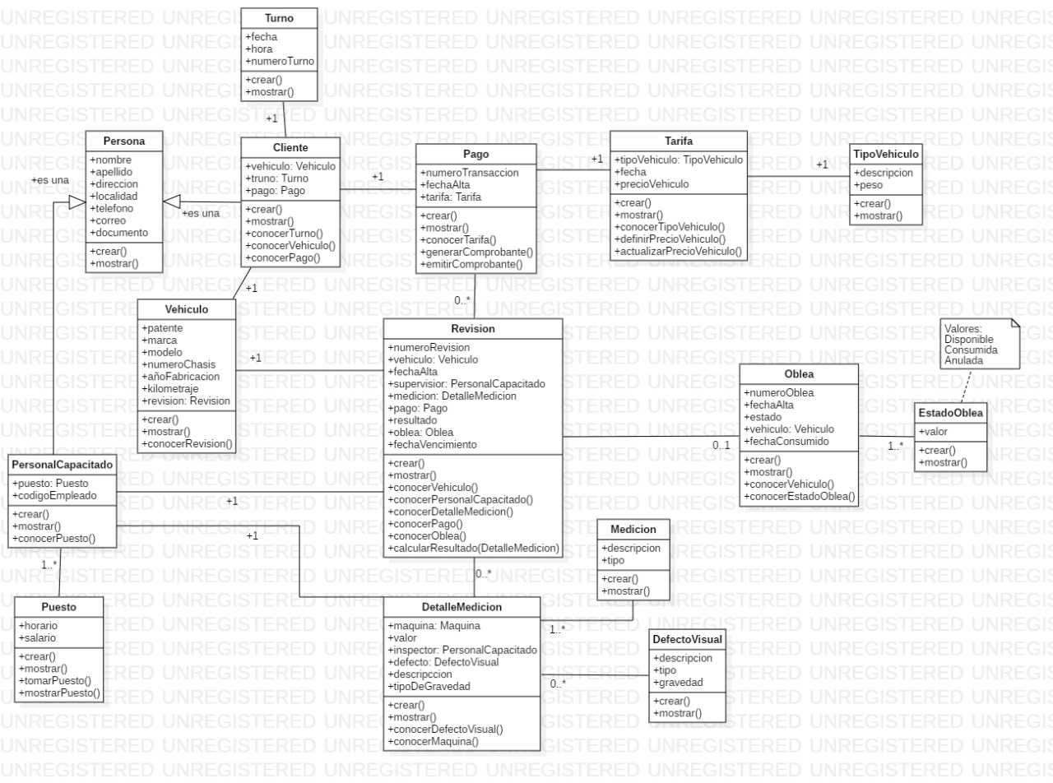

### **Atributos y Métodos**

Atributos: Es una propiedad de una clase identificada con un nombre, que describe un rango de valores que pueden tomar las instancias de la misma. Representa alguna propiedad del elemento que se está modelando que es compartida por los objetos de esa clase. Gráficamente se listan en un compartimiento justo debajo del nombre de la clase.

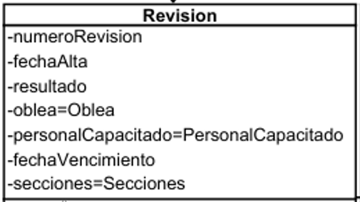

Métodos: Definen el comportamiento de la clase, es decir, las acciones/operaciones que puede realizar.

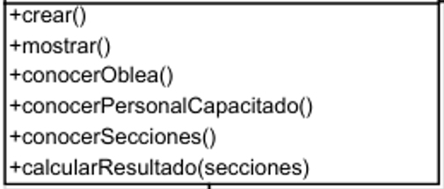

### **Navegabilidad y Multiplicidad**

Navegabilidad: Expresa la dirección en que una asociación entre dos clases puede ser recorrida o “navegada” para acceder a las instancias de una clase desde la otra.Puede ser:

* Unidireccional: Sólo se puede navegar de una clase a la otra. Esto se representa con una flecha en un solo extremo de la línea de asociación.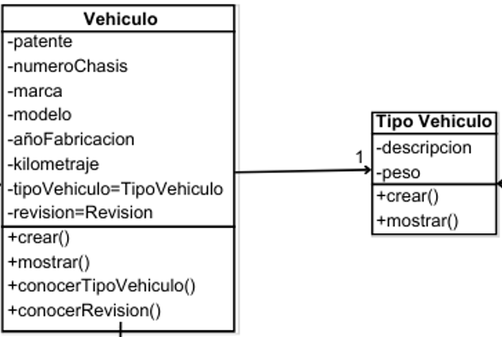

* Bidireccional: No hay flechas, se puede navegar en ambas direcciones entre las clases.

Los criterios para determinar el sentido de la flecha son: ¿Cuál es la relación más fuerte? o ¿Cuál nació primero? y ¿Cuál es la forma más fácil de navegar buscando los datos?

Multiplicidad: Representa “cuantos” objetos pueden conectarse a través de una instancia de asociación y es un rango de enteros colocados en el extremo de la línea de asociación que especifican el tamaño posible del conjunto de objetos relacionados.

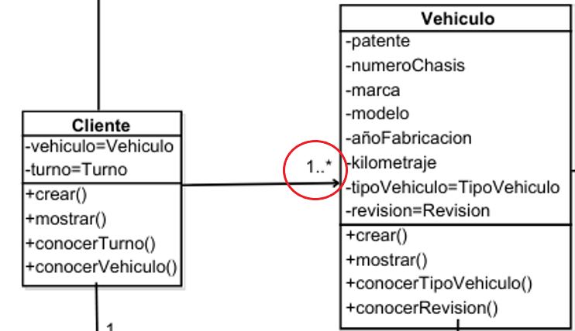

# Entrega N°3

## **3.1 Listado de Requerimientos No Funcionales**

Requerimientos no funcionales:

Los requerimientos no funcionales son criterios que definen cómo debe comportarse un sistema, en lugar de qué debe hacer, los no funcionales abordan aspectos de calidad y restricciones del sistema.

Requerimientos funcionales:

El propósito fundamental es guiar el proceso de desarrollo hacia el sistema correcto. Esto se consigue mediante una descripción de los requerimientos del sistema suficientemente buena como para que pueda llegarse a un acuerdo entre el cliente (incluyendo a los usuarios) y los desarrolladores sobre qué debe y qué no debe hacer el sistema.

## **3.2 Diagrama de casos de usos del sistema de información**

Diagrama de casos de uso:

Los diagramas de casos de uso son importantes para modelar el comportamiento de un sistema o un subsistema.

El diagrama de casos de uso permite que los desarrolladores y los clientes lleguen a un acuerdo sobre los requisitos, es decir sobre lo que debe cumplir el sistema y constituye la entrada principal para el análisis, el diseño y las pruebas.

Un caso de uso representa cada forma en que los actores usan el sistema. Los casos de uso son fragmentos de funcionalidad que el sistema ofrece para aportar un resultado de valor para sus actores.

Esenciales: Describen la función principal o esencial con la que tiene que cumplir el sistema. Comprenden los principales procesos que debe ejecutar el sistema de información.

De Soporte: Comprenden la funcionalidad que surge a partir de analizar aquello que se necesita para que pueden funcionar los casos de uso esenciales.

### **Casos de uso esenciales**

### **Casos de uso de soporte**

### **Listado de objetivos de los casos de usos**

#### Listado Casos de uso esenciales:

#### Listado Casos de uso de soporte:

# Bibliografía utilizada

## **1er entrega:**

Imagen y dirección:

<https://www.applusautomotive.com/global/es/contact-us/offices-country?countryFilter=Argentina#breadcrumbs>

Definición Proceso: extraída del power point proporcionado en el campus virtual de la UTN.

Definición Mapa de Procesos: extraída del PDF proporcionado en el campus virtual de la UTN.

Definición de Modelo: extraída del power point proporcionado en el campus virtual de la UTN.

Definición de BPMN: extraída del PDF proporcionado en el campus virtual de la UTN.

Definición de Plantilla de Proceso de negocio:

<https://blog.hubspot.es/sales/documentacion-procesos#que-es>

Definición de Regla de Negocio: extraída del PDF proporcionado en el campus virtual de la UTN.

## **2da entrega:**

Definición Diagrama de clases: extraída del libro ( El lenguaje unificado de modelado: guía del usuario)

Definición Atributos: extraída del libro (El lenguaje unificado de modelado: guía del usuario)

Definición Métodos: extraída del libro (El lenguaje unificado de modelado: guía del usuario)

Definición Navegabilidad: extraída del libro (El lenguaje unificado de modelado: guía del usuario)

Definición Multiplicidad: extraída del libro (El lenguaje unificado de modelado: guía del usuario)

## **3era entrega:**